МИНИСТЕРСТВО НАУКИ И ВЫСШЕГО ОБРАЗОВАНИЯ
РОССИЙСКОЙ ФЕДЕРАЦИИ
федеральное государственное бюджетное образовательное учреждение высшего образования «Казанский национальный исследовательский
технический университет им. А.Н. Туполева-КАИ»
(КНИТУ-КАИ)

Институт компьютерных технологий и защиты информации

Кафедра прикладной математики и Информатики имени Ю.В.Кожевникова

Лабораторная работа № 8

по дисциплине «Компьютерное моделирование процессов и систем»

Система нечёткого вывода

Выполнил
студент группы 4411
Наумов Д.О.
_________________(подпись)

________________

Принял
доцент каф ПМИ Кремлева Э.Ш.
________________________________________(оценка)
_________________(дата, подпись)
__________

Казань
2026

Содержание
Цель работы 3
Задание 3
Решение 3
1. Алгоритм Мамдани 3
2. Состояние экосистемы 3
3. Кондиционер 5
4. Сравнение вариантов функций принадлежности 7
5. Вывод программы 8
Выводы 9
Приложение А 10

Цель работы
Изучить нечёткий логический вывод по алгоритму Мамдани, разработать систему нечёткого вывода и исследовать влияние функций принадлежности на результат.

Задание
Вариант 12, тема 3, задание № 4:
1) реализовать систему нечёткого вывода по примеру оценки состояния экосистемы и исследовать зависимость результата от параметров функций принадлежности;
2) смоделировать систему управления холодопроизводительностью кондиционера MITSUBISHI HEAVY SRK25ZJP-S;
3) сделать выводы по функциям принадлежности выходной переменной варианта 4.

Решение

1. Алгоритм Мамдани
Для входов x₁, x₂ и правила «ЕСЛИ x₁ есть A_{k} И x₂ есть B_{k} ТО y есть C_{k}»:
α_{k} = min(μ_{Ak}(x₁), μ_{Bk}(x₂)), (1)
μ′_{k}(y) = min(α_{k}, μ_{Ck}(y)), μ(y) = max_{k} μ′_{k}(y), (2)
y* = Σ y·μ(y) / Σ μ(y), (3)
где μ – степень принадлежности, α_{k} – степень истинности условия правила k, μ′_{k} – усечённый вывод правила, μ(y) – объединение выводов, y* – чёткий результат (центр тяжести). Сумма берётся по точкам сетки значений выхода.

2. Состояние экосистемы
Входы: P-air (воздух), P-snow (снег), P-ground (почва), P-bio (биосфера), выход – состояние экосистемы. Диапазон всех переменных [0; 1], термы: «отличное», «хорошее», «напряжённое», «плохое». Типы функций принадлежности: zmf, pimf, pimf, smf:
smf(x; a, b) = 2((x − a)/(b − a))² при a ≤ x ≤ (a + b)/2; 1 − 2((x − b)/(b − a))² при (a + b)/2 ≤ x ≤ b, (4)
zmf(x; a, b) = 1 − smf(x; a, b), pimf(x; a, b, c, d) = min(smf(x; a, b), zmf(x; c, d)). (5)
Исследованы три набора параметров (таблица 1). Набор «узкие» содержит параметры терма «хорошее» из примера (0,329; 0,392; 0,4034; 0,469).
Таблица 1 – Параметры функций принадлежности
Набор | отличное, zmf | хорошее, pimf | напряжённое, pimf | плохое, smf
узкие | (0; 0,35) | (0,329; 0,392; 0,4034; 0,469) | (0,47; 0,6; 0,65; 0,8) | (0,6; 1)
базовые | (0; 0,4) | (0,1; 0,3; 0,4; 0,6) | (0,4; 0,6; 0,7; 0,9) | (0,6; 1)
широкие | (0; 0,5) | (0; 0,25; 0,45; 0,7) | (0,3; 0,55; 0,75; 1) | (0,5; 1)

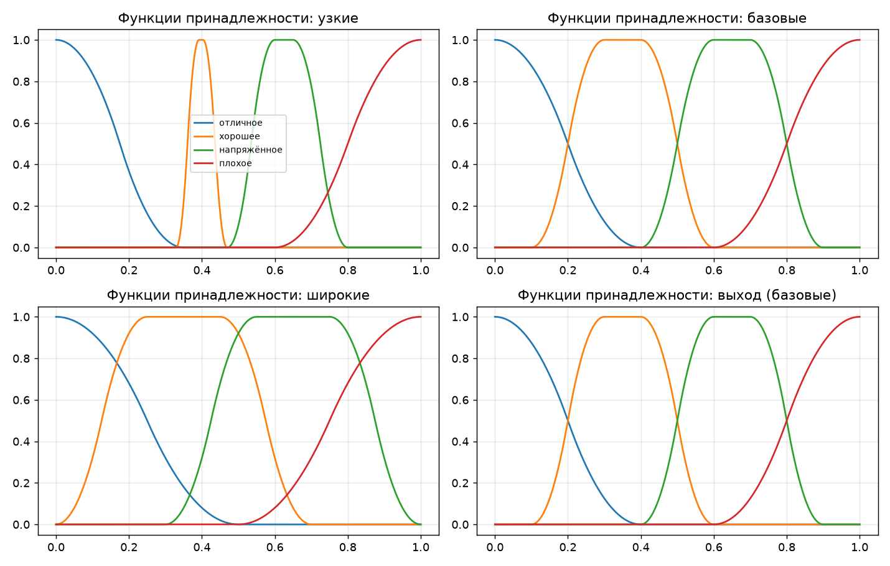
Рисунок 1 – Функции принадлежности экосистемы для трёх наборов параметров
База правил – все 256 сочетаний термов четырёх входов. Термам присвоены номера 0–3; выходной терм равен среднему номеров входных термов, округлённому до целого. Пример: «ЕСЛИ P-air отличное И P-snow отличное И P-ground отличное И P-bio хорошее ТО состояние отличное» (среднее 0,25 → 0). Правил по выходным термам: отличное 5, хорошее 101, напряжённое 135, плохое 15.
Расчёт для входа [0,5 0,5 0,5 0,5] (базовые параметры): μ_{хорошее}(0,5) = 0,500, μ_{напряжённое}(0,5) = 0,500, остальные 0. Сила выходных термов «хорошее» и «напряжённое» – 0,500, результат y* = 0,500.
Таблица 2 – Состояние экосистемы при разных параметрах функций принадлежности
Вход | узкие | базовые | широкие
[0,2 0,2 0,2 0,2] | 0,127 | 0,267 | 0,310
[0,5 0,5 0,5 0,5] | 0,633 | 0,500 | 0,500
[0,8 0,8 0,8 0,8] | 0,863 | 0,733 | 0,690
[0,1 0,1 0,9 0,9] | 0,631 | 0,650 | 0,571
[0,3 0,5 0,6 0,4] | 0,399 | 0,500 | 0,500

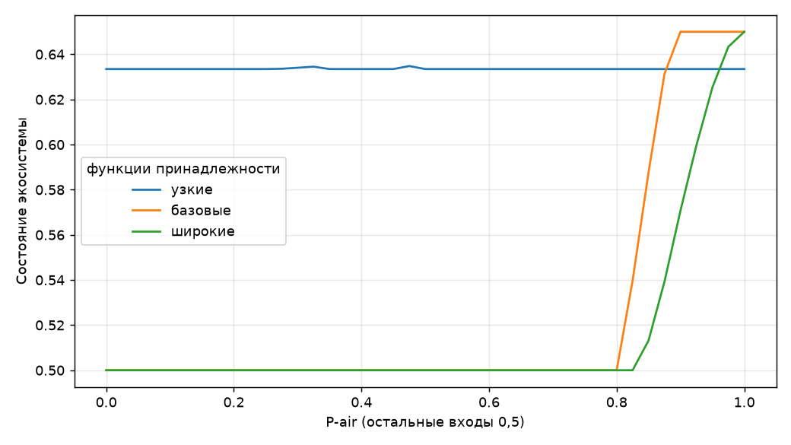
Рисунок 2 – Зависимость выхода от P-air (остальные входы 0,5)
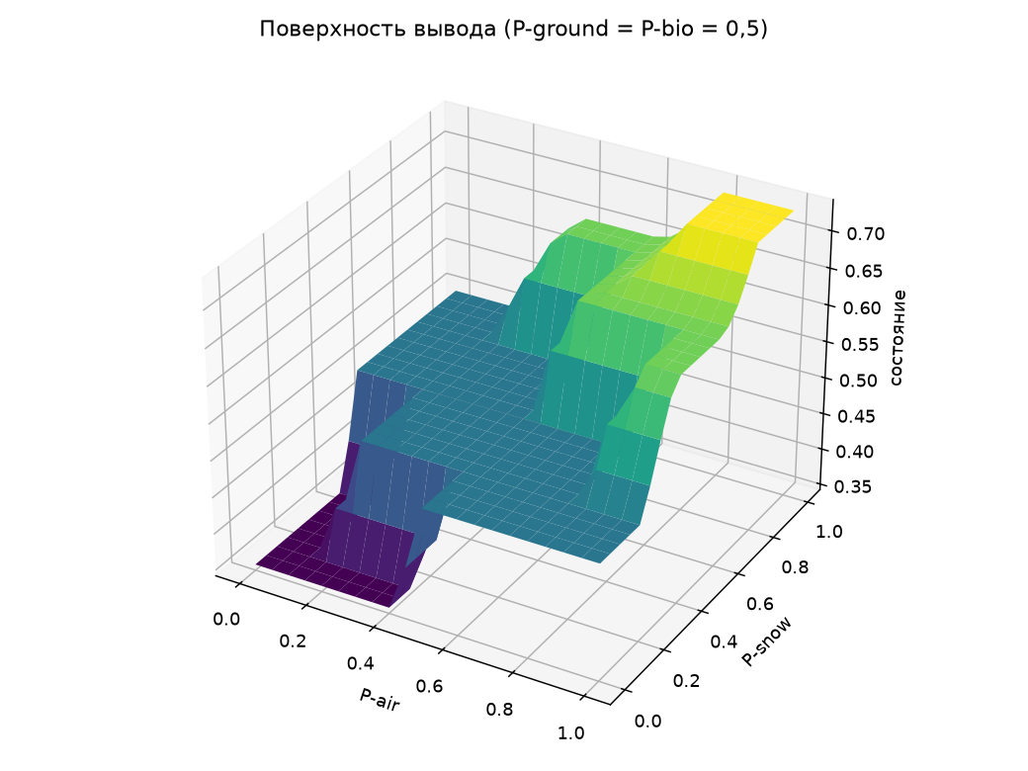
Рисунок 3 – Поверхность вывода: P-air, P-snow (P-ground = P-bio = 0,5)

3. Кондиционер
Входы: разность температур Δt (0–35 К) и скорость изменения температуры V_{t} (0–0,35 К/мин), термы «малая», «средняя», «большая», треугольные функции с вершинами 0, 15, 30 К и 0; 0,15; 0,3 К/мин. Выход: частота вращения компрессора f (0–150 Гц), пять термов варианта 4 с вершинами очень малая 1,5, малая 35, средняя 68, большая 101, очень большая 134 Гц. Каждый треугольник начинается и заканчивается в вершинах соседних термов.
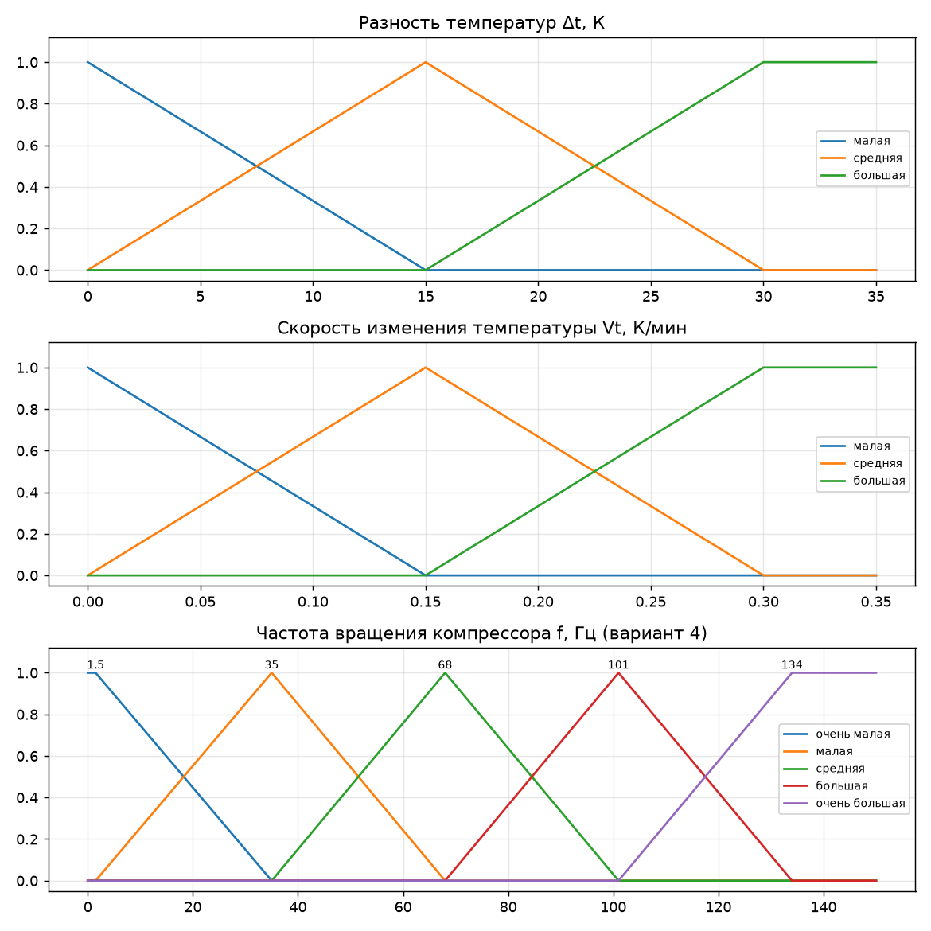
Рисунок 4 – Функции принадлежности кондиционера (выход – вариант 4)
Таблица 3 – Нечёткие правила
№ | V_{t} | Δt | f
1 | малая | малая | очень малая
2 | малая | средняя | малая
3 | малая | большая | средняя
4 | средняя | малая | малая
5 | средняя | средняя | средняя
6 | средняя | большая | большая
7 | большая | малая | средняя
8 | большая | средняя | большая
9 | большая | большая | очень большая

Пример: Δt = 20 К, V_{t} = 0,10 К/мин. Фаззификация:
μ_{средняя}(20) = (30 − 20)/(30 − 15) = 0,667, μ_{большая}(20) = (20 − 15)/(30 − 15) = 0,333;
μ_{малая}(0,1) = (0,15 − 0,1)/0,15 = 0,333, μ_{средняя}(0,1) = 0,1/0,15 = 0,667.
Сработавшие правила: 2) min(0,333; 0,667) = 0,333 → f малая; 3) min(0,333; 0,333) = 0,333 → f средняя; 5) min(0,667; 0,667) = 0,667 → f средняя; 6) min(0,667; 0,333) = 0,333 → f большая.
f* = Σ f·μ(f) / Σ μ(f) = 34916,3 / 514,72 = 67,84 Гц.
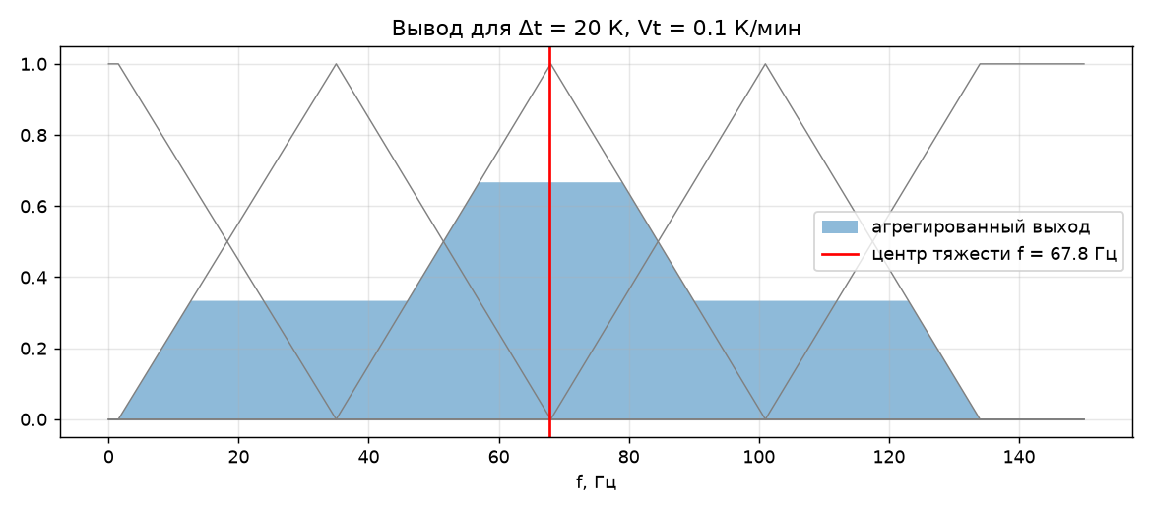
Рисунок 5 – Объединение выводов правил и центр тяжести для Δt = 20 К, V_{t} = 0,1 К/мин
Таблица 4 – Частота вращения компрессора f, Гц
V_{t} \ Δt | 0 | 5 | 10 | 15 | 20 | 25 | 30 | 35
0,00 | 11,7 | 26,3 | 32,5 | 34,8 | 46,8 | 55,8 | 68,0 | 68,0
0,05 | 26,3 | 41,6 | 44,4 | 46,8 | 60,7 | 67,8 | 80,0 | 80,0
0,10 | 32,5 | 44,4 | 53,0 | 55,8 | 67,8 | 74,9 | 89,0 | 89,0
0,15 | 34,8 | 46,8 | 55,8 | 68,0 | 80,0 | 89,0 | 101,0 | 101,0
0,20 | 46,8 | 60,7 | 67,8 | 80,0 | 88,9 | 96,6 | 108,5 | 108,5
0,25 | 55,8 | 67,8 | 74,9 | 89,0 | 96,6 | 104,0 | 118,2 | 118,2
0,30 | 68,0 | 80,0 | 89,0 | 101,0 | 108,5 | 118,2 | 132,4 | 132,4
0,35 | 68,0 | 80,0 | 89,0 | 101,0 | 108,5 | 118,2 | 132,4 | 132,4

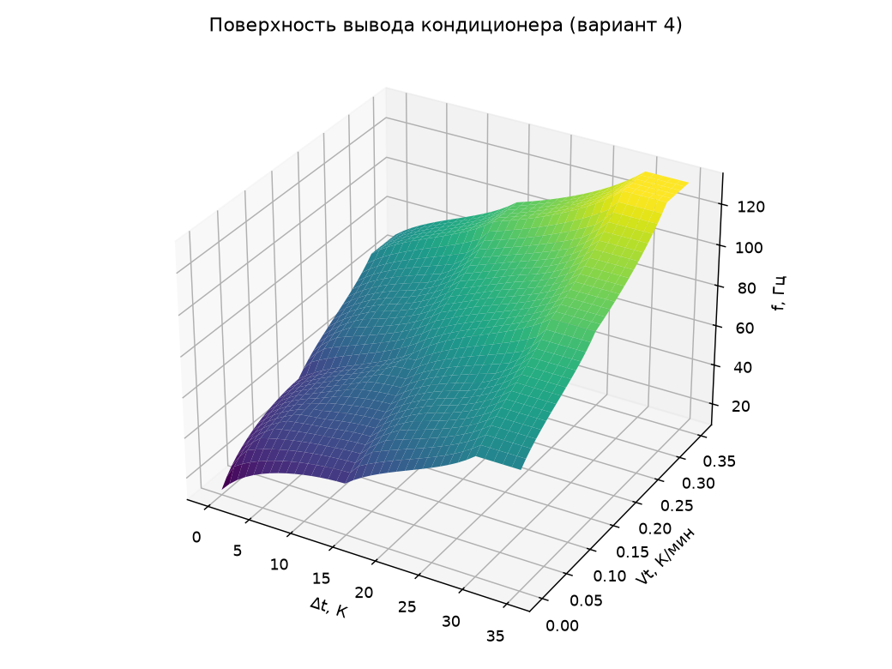
Рисунок 6 – Поверхность вывода кондиционера

4. Сравнение вариантов функций принадлежности
Таблица 5 – Частота f, Гц, для четырёх вариантов выхода
Вариант | Вершины, Гц | Δt=0, V_{t}=0,00 | Δt=10, V_{t}=0,05 | Δt=20, V_{t}=0,10 | Δt=30, V_{t}=0,30 | Диапазон f
1 | 1, 37, 62, 87, 115 | 12,3 | 39,5 | 59,3 | 124,9 | 12,3–124,9
2 | 0,5, 32, 64, 96, 128 | 10,6 | 41,9 | 64,2 | 129,9 | 10,6–129,9
3 | 3, 33, 63, 93, 123 | 11,1 | 41,2 | 63,0 | 128,1 | 11,1–128,1
4 (наш) | 1,5, 35, 68, 101, 134 | 11,7 | 44,4 | 67,8 | 132,4 | 11,7–132,4

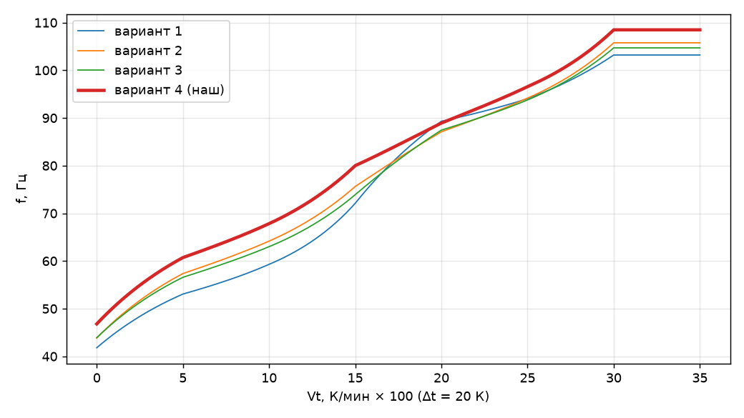
Рисунок 7 – Частота при Δt = 20 К для четырёх вариантов

5. Вывод программы
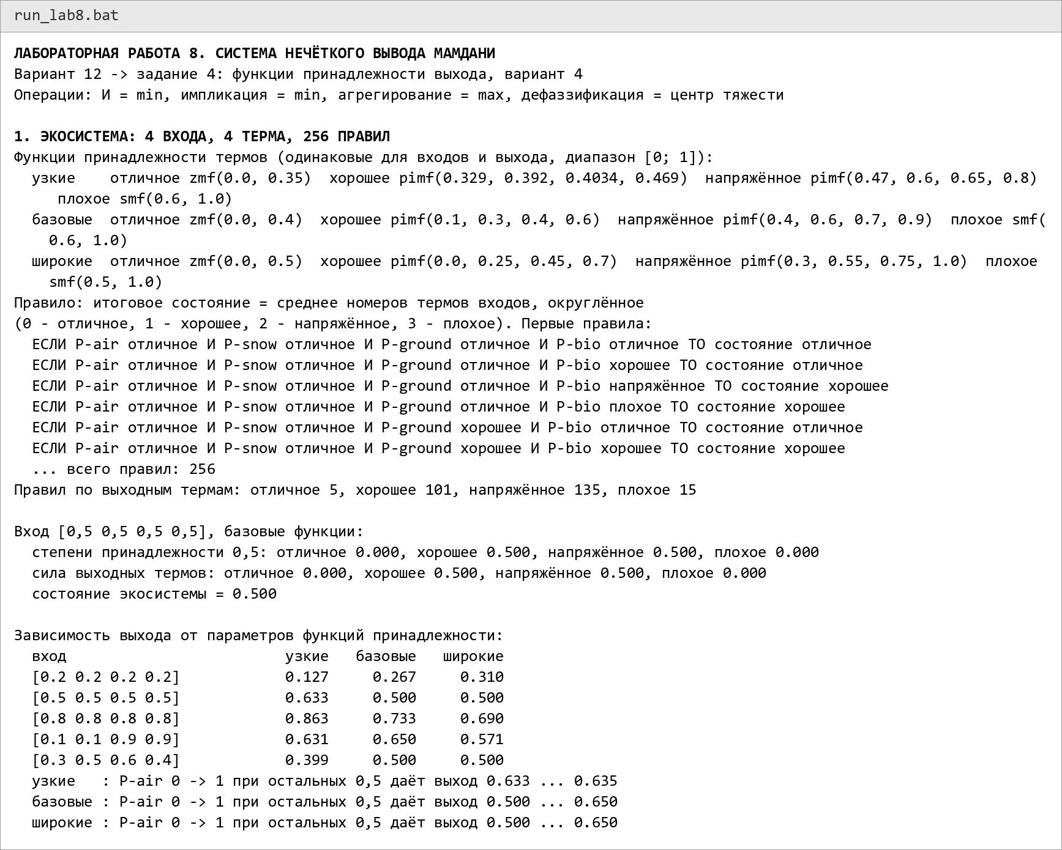
Рисунок 8 – Вывод программы lab8.py: экосистема
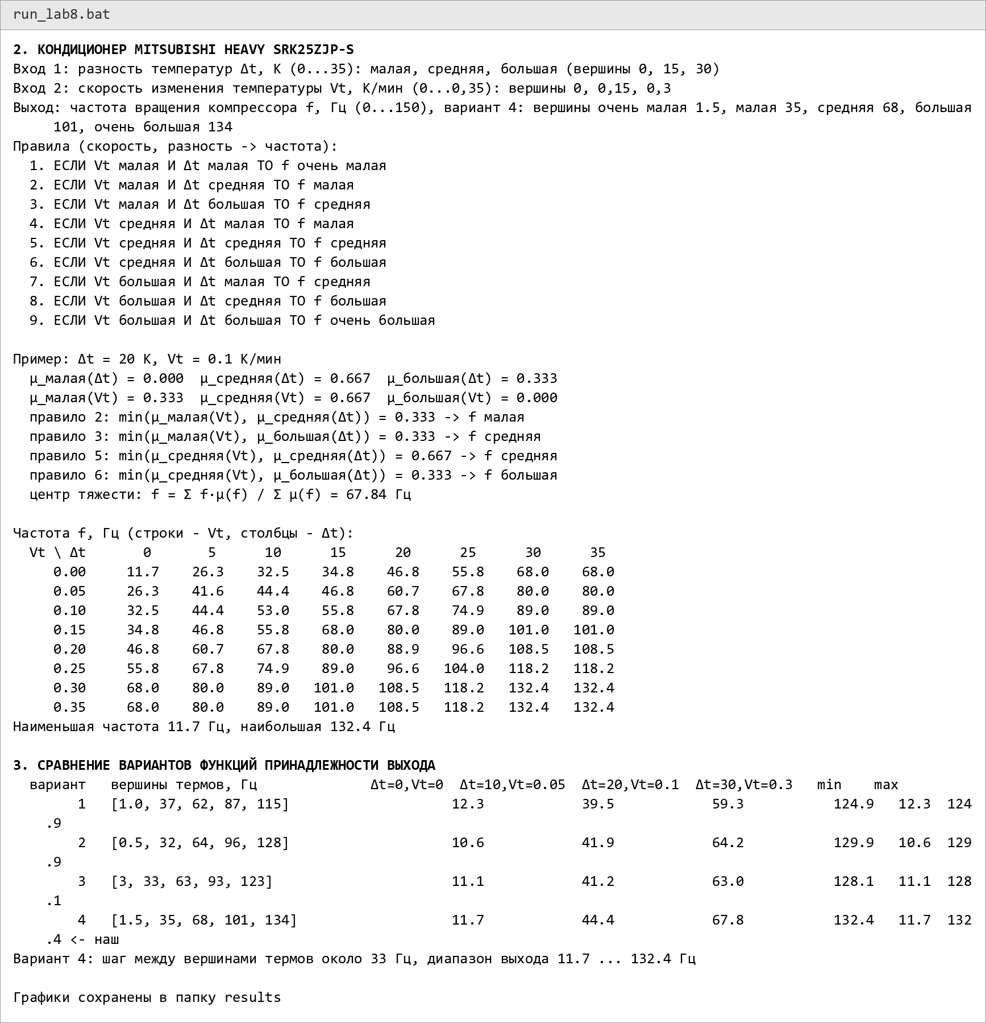
Рисунок 9 – Вывод программы lab8.py: кондиционер и сравнение вариантов

Выводы
1. Реализована система нечёткого вывода Мамдани для экосистемы (4 входа, 256 правил). Результат зависит от параметров функций принадлежности: для входа [0,5 0,5 0,5 0,5] он равен 0,633, 0,500 и 0,500 для узких, базовых и широких термов. Узкие термы с промежутками между ними делают выход почти постоянным; перекрывающиеся термы дают плавную зависимость.
2. Модель кондиционера даёт частоту компрессора от 11,7 до 132,4 Гц. Частота растёт при увеличении разности температур и скорости её изменения; для Δt = 20 К, V_{t} = 0,1 К/мин f = 67,8 Гц.
3. В варианте 4 вершины выходных термов (1,5; 35; 68; 101; 134 Гц) расположены с шагом около 33 Гц и сдвинуты вправо относительно вариантов 1–3, поэтому при тех же входах частота выше, а диапазон выхода наибольший.

Приложение А
Листинг программы

lab8.py
from itertools import product
from pathlib import Path

import numpy as np
import matplotlib
matplotlib.use("Agg")
import matplotlib.pyplot as plt

folder = Path(__file__).parent / "results"
folder.mkdir(exist_ok=True)

def smf(x, a, b):
x = np.asarray(x, dtype=float)
m = (a + b) / 2
y = np.where(x <= m, 2 * ((x - a) / (b - a)) ** 2, 1 - 2 * ((x - b) / (b - a)) ** 2)
return np.where(x <= a, 0.0, np.where(x >= b, 1.0, y))

def zmf(x, a, b):
return 1 - smf(x, a, b)

def pimf(x, a, b, c, d):
return np.minimum(smf(x, a, b), zmf(x, c, d))

def line(x, points, values):
return np.interp(x, points, values)

def centroid(u, mu):
return (u * mu).sum() / mu.sum() if mu.sum() > 0 else np.nan

print("ЛАБОРАТОРНАЯ РАБОТА 8. СИСТЕМА НЕЧЁТКОГО ВЫВОДА МАМДАНИ")
print("Вариант 12 -> задание 4: функции принадлежности выхода, вариант 4")
print("Операции: И = min, импликация = min, агрегирование = max, дефаззификация = центр тяжести")

print("\n1. ЭКОСИСТЕМА: 4 ВХОДА, 4 ТЕРМА, 256 ПРАВИЛ")
names = ["P-air", "P-snow", "P-ground", "P-bio"]
terms = ["отличное", "хорошее", "напряжённое", "плохое"]
params = {
"узкие": [(0.0, 0.35), (0.329, 0.392, 0.4034, 0.469), (0.47, 0.6, 0.65, 0.8), (0.6, 1.0)],
"базовые": [(0.0, 0.4), (0.1, 0.3, 0.4, 0.6), (0.4, 0.6, 0.7, 0.9), (0.6, 1.0)],
"широкие": [(0.0, 0.5), (0.0, 0.25, 0.45, 0.7), (0.3, 0.55, 0.75, 1.0), (0.5, 1.0)],
}
print("Функции принадлежности термов (одинаковые для входов и выхода, диапазон [0; 1]):")
for key, p in params.items():
print(f" {key:8} отличное zmf{p[0]} хорошее pimf{p[1]} напряжённое pimf{p[2]} плохое smf{p[3]}")
rules = [(combo, int(np.floor(np.mean(combo) + 0.5))) for combo in product(range(4), repeat=4)]
print("Правило: итоговое состояние = среднее номеров термов входов, округлённое")
print("(0 - отличное, 1 - хорошее, 2 - напряжённое, 3 - плохое). Первые правила:")
for combo, out in rules[:6]:
text = " И ".join(f"{n} {terms[t]}" for n, t in zip(names, combo))
print(f" ЕСЛИ {text} ТО состояние {terms[out]}")
print(f" ... всего правил: {len(rules)}")
count = [sum(1 for _, o in rules if o == k) for k in range(4)]
print("Правил по выходным термам:", ", ".join(f"{t} {c}" for t, c in zip(terms, count)))

u = np.linspace(0, 1, 501)

def eco_terms(x, p):
return [zmf(x, *p[0]), pimf(x, *p[1]), pimf(x, *p[2]), smf(x, *p[3])]

def eco(inputs, p):
mu = [eco_terms(v, p) for v in inputs]
strength = np.zeros(4)
for combo, out in rules:
w = min(mu[i][t] for i, t in enumerate(combo))
strength[out] = max(strength[out], w)
out_mu = eco_terms(u, p)
agg = np.max([np.minimum(strength[k], out_mu[k]) for k in range(4)], axis=0)
return centroid(u, agg), strength

x0 = [0.5, 0.5, 0.5, 0.5]
print("\nВход [0,5 0,5 0,5 0,5], базовые функции:")
mu_air = [float(m) for m in eco_terms(0.5, params["базовые"])]
print(" степени принадлежности 0,5:", ", ".join(f"{t} {m:.3f}" for t, m in zip(terms, mu_air)))
value, strength = eco(x0, params["базовые"])
print(" сила выходных термов:", ", ".join(f"{t} {s:.3f}" for t, s in zip(terms, strength)))
print(f" состояние экосистемы = {value:.3f}")

print("\nЗависимость выхода от параметров функций принадлежности:")
tests = [[0.2] * 4, [0.5] * 4, [0.8] * 4, [0.1, 0.1, 0.9, 0.9], [0.3, 0.5, 0.6, 0.4]]
print(f" {'вход':24}" + "".join(f"{k:>10}" for k in params))
eco_table = {}
for x in tests:
row = [eco(x, p)[0] for p in params.values()]
eco_table[tuple(x)] = row
label = "[" + " ".join(f"{v:.1f}" for v in x) + "]"
print(f" {label:24}" + "".join(f"{v:10.3f}" for v in row))

sweep = np.linspace(0, 1, 41)
eco_curves = {k: [eco([a, 0.5, 0.5, 0.5], p)[0] for a in sweep] for k, p in params.items()}
for k, c in eco_curves.items():
print(f" {k:8}: P-air 0 -> 1 при остальных 0,5 даёт выход {min(c):.3f} ... {max(c):.3f}")

grid = np.linspace(0, 1, 21)
eco_surface = np.array([[eco([a, s, 0.5, 0.5], params["базовые"])[0] for a in grid] for s in grid])

print("\n2. КОНДИЦИОНЕР MITSUBISHI HEAVY SRK25ZJP-S")
dt_terms = {"малая": ([0, 15], [1, 0]), "средняя": ([0, 15, 30], [0, 1, 0]), "большая": ([15, 30], [0, 1])}
vt_terms = {"малая": ([0, 0.15], [1, 0]), "средняя": ([0, 0.15, 0.3], [0, 1, 0]), "большая": ([0.15, 0.3], [0, 1])}
out_names = ["очень малая", "малая", "средняя", "большая", "очень большая"]
peaks = {1: [1.0, 37, 62, 87, 115], 2: [0.5, 32, 64, 96, 128], 3: [3, 33, 63, 93, 123], 4: [1.5, 35, 68, 101, 134]}
variant = 4
f = np.linspace(0, 150, 1501)

def out_terms(p):
return {
"очень малая": ([p[0], p[1]], [1, 0]),
"малая": ([p[0], p[1], p[2]], [0, 1, 0]),
"средняя": ([p[1], p[2], p[3]], [0, 1, 0]),
"большая": ([p[2], p[3], p[4]], [0, 1, 0]),
"очень большая": ([p[3], p[4]], [0, 1]),
}

ac_rules = [
("малая", "малая", "очень малая"), ("малая", "средняя", "малая"), ("малая", "большая", "средняя"),
("средняя", "малая", "малая"), ("средняя", "средняя", "средняя"), ("средняя", "большая", "большая"),
("большая", "малая", "средняя"), ("большая", "средняя", "большая"), ("большая", "большая", "очень большая"),
]
print("Вход 1: разность температур Δt, К (0...35): малая, средняя, большая (вершины 0, 15, 30)")
print("Вход 2: скорость изменения температуры Vt, К/мин (0...0,35): вершины 0, 0,15, 0,3")
print(f"Выход: частота вращения компрессора f, Гц (0...150), вариант {variant}: вершины "
+ ", ".join(f"{n} {v:g}" for n, v in zip(out_names, peaks[variant])))
print("Правила (скорость, разность -> частота):")
for k, (v, d, o) in enumerate(ac_rules, 1):
print(f" {k}. ЕСЛИ Vt {v} И Δt {d} ТО f {o}")

def conditioner(dt, vt, p):
terms_f = out_terms(p)
fired = []
agg = np.zeros_like(f)
for v, d, o in ac_rules:
w = min(line(vt, *vt_terms[v]), line(dt, *dt_terms[d]))
fired.append(w)
agg = np.maximum(agg, np.minimum(w, line(f, *terms_f[o])))
return centroid(f, agg), fired, agg

dt0, vt0 = 20.0, 0.1
print(f"\nПример: Δt = {dt0:g} К, Vt = {vt0:g} К/мин")
for name, t in dt_terms.items():
print(f" μ_{name}(Δt) = {line(dt0, *t):.3f}", end="")
print()
for name, t in vt_terms.items():
print(f" μ_{name}(Vt) = {line(vt0, *t):.3f}", end="")
print()
f0, fired0, agg0 = conditioner(dt0, vt0, peaks[variant])
for k, ((v, d, o), w) in enumerate(zip(ac_rules, fired0), 1):
if w > 0:
print(f" правило {k}: min(μ_{v}(Vt), μ_{d}(Δt)) = {w:.3f} -> f {o}")
print(f" центр тяжести: f = Σ f·μ(f) / Σ μ(f) = {f0:.2f} Гц")

dts = np.arange(0, 36, 5)
vts = np.round(np.arange(0, 0.351, 0.05), 2)
ac_table = np.array([[conditioner(d, v, peaks[variant])[0] for d in dts] for v in vts])
print("\nЧастота f, Гц (строки - Vt, столбцы - Δt):")
print(" Vt \\ Δt" + "".join(f"{d:8g}" for d in dts))
for v, row in zip(vts, ac_table):
print(f" {v:7.2f} " + "".join(f"{x:8.1f}" for x in row))
print(f"Наименьшая частота {ac_table.min():.1f} Гц, наибольшая {ac_table.max():.1f} Гц")

print("\n3. СРАВНЕНИЕ ВАРИАНТОВ ФУНКЦИЙ ПРИНАДЛЕЖНОСТИ ВЫХОДА")
points = [(0, 0), (10, 0.05), (20, 0.1), (30, 0.3)]
print(" вариант вершины термов, Гц " + "".join(f" Δt={d:g},Vt={v:g}" for d, v in points) + " min max")
variant_rows = {}
for k, p in peaks.items():
vals = [conditioner(d, v, p)[0] for d, v in points]
full = np.array([[conditioner(d, v, p)[0] for d in dts] for v in vts])
variant_rows[k] = (vals, full.min(), full.max())
mark = " <- наш" if k == variant else ""
print(f" {k:7} {str(p):30}" + "".join(f"{x:16.1f}" for x in vals) + f"{full.min():7.1f}{full.max():7.1f}{mark}")
print(f"Вариант {variant}: шаг между вершинами термов около {np.diff(peaks[variant][1:]).mean():.0f} Гц, "
f"диапазон выхода {ac_table.min():.1f} ... {ac_table.max():.1f} Гц")

fig, axes = plt.subplots(2, 2, figsize=(11, 7))
for ax, (title, p) in zip(axes.flat, list(params.items()) + [("выход (базовые)", params["базовые"])]):
for t, m in zip(terms, eco_terms(u, p)):
ax.plot(u, m, label=t)
ax.set_title(f"Функции принадлежности: {title}")
ax.set_ylim(-0.05, 1.05)
ax.grid(alpha=0.3)
axes[0, 0].legend(fontsize=8)
fig.tight_layout()
fig.savefig(folder / "01_eco_membership.png", dpi=130)
plt.close(fig)

fig, ax = plt.subplots(figsize=(8, 4.5))
for k, c in eco_curves.items():
ax.plot(sweep, c, label=k)
ax.set_xlabel("P-air (остальные входы 0,5)")
ax.set_ylabel("Состояние экосистемы")
ax.legend(title="функции принадлежности")
ax.grid(alpha=0.3)
fig.tight_layout()
fig.savefig(folder / "02_eco_params.png", dpi=130)
plt.close(fig)

fig = plt.figure(figsize=(8, 6))
ax = fig.add_subplot(projection="3d")
A, S = np.meshgrid(grid, grid)
ax.plot_surface(A, S, eco_surface, cmap="viridis")
ax.set_xlabel("P-air")
ax.set_ylabel("P-snow")
ax.set_zlabel("состояние")
ax.set_title("Поверхность вывода (P-ground = P-bio = 0,5)")
fig.tight_layout()
fig.savefig(folder / "03_eco_surface.png", dpi=130)
plt.close(fig)

fig, axes = plt.subplots(3, 1, figsize=(9, 9))
xs = np.linspace(0, 35, 351)
for name, t in dt_terms.items():
axes[0].plot(xs, line(xs, *t), label=name)
axes[0].set_title("Разность температур Δt, К")
xs = np.linspace(0, 0.35, 351)
for name, t in vt_terms.items():
axes[1].plot(xs, line(xs, *t), label=name)
axes[1].set_title("Скорость изменения температуры Vt, К/мин")
for name, t in out_terms(peaks[variant]).items():
axes[2].plot(f, line(f, *t), label=name)
for v in peaks[variant]:
axes[2].annotate(f"{v:g}", (v, 1.02), ha="center", fontsize=8)
axes[2].set_title(f"Частота вращения компрессора f, Гц (вариант {variant})")
for ax in axes:
ax.set_ylim(-0.05, 1.12)
ax.grid(alpha=0.3)
ax.legend(fontsize=8, loc="center right")
fig.tight_layout()
fig.savefig(folder / "04_ac_membership.png", dpi=130)
plt.close(fig)

fig, ax = plt.subplots(figsize=(9, 4))
for name, t in out_terms(peaks[variant]).items():
ax.plot(f, line(f, *t), color="gray", lw=0.8)
ax.fill_between(f, agg0, alpha=0.5, label="агрегированный выход")
ax.axvline(f0, color="red", label=f"центр тяжести f = {f0:.1f} Гц")
ax.set_title(f"Вывод для Δt = {dt0:g} К, Vt = {vt0:g} К/мин")
ax.set_xlabel("f, Гц")
ax.legend()
ax.grid(alpha=0.3)
fig.tight_layout()
fig.savefig(folder / "05_ac_example.png", dpi=130)
plt.close(fig)

D, V = np.meshgrid(np.linspace(0, 35, 36), np.linspace(0, 0.35, 36))
Z = np.vectorize(lambda d, v: conditioner(d, v, peaks[variant])[0])(D, V)
fig = plt.figure(figsize=(8, 6))
ax = fig.add_subplot(projection="3d")
ax.plot_surface(D, V, Z, cmap="viridis")
ax.set_xlabel("Δt, К")
ax.set_ylabel("Vt, К/мин")
ax.set_zlabel("f, Гц")
ax.set_title(f"Поверхность вывода кондиционера (вариант {variant})")
fig.tight_layout()
fig.savefig(folder / "06_ac_surface.png", dpi=130)
plt.close(fig)

fig, ax = plt.subplots(figsize=(8, 4.5))
for k, p in peaks.items():
ax.plot(xs * 100, [conditioner(20, v, p)[0] for v in xs], lw=2.5 if k == variant else 1,
label=f"вариант {k}" + (" (наш)" if k == variant else ""))
ax.set_xlabel("Vt, К/мин × 100 (Δt = 20 К)")
ax.set_ylabel("f, Гц")
ax.legend()
ax.grid(alpha=0.3)
fig.tight_layout()
fig.savefig(folder / "07_variants.png", dpi=130)
plt.close(fig)

print("\nГрафики сохранены в папку results")
run_lab8.bat
@echo off
chcp 65001 >nul
cd /d "%~dp0"
where py >nul 2>nul && (set PY=py -3) || (set PY=python)
%PY% -m pip install -q -r requirements.txt
%PY% -X utf8 lab8.py
if errorlevel 1 goto end
%PY% -X utf8 ..\tools\build_lab8_report.py
:end
pause

